Аукцион №39 (110)
Часть 2
«Предметы истории, редкие фотографии, ордена, медали, знаки Российской империи»
25 апреля 2020 в 17:00
_____________________________________________________________________________

Вторая сессия большого аукциона аукционного дома «Кабинетъ» будет посвящена историческим раритетам, орденам, медалям, знакам Российской империи, а также фотографиям российской императорской семьи и редким фотографиям с автографами.
Из более 260 лотов на аукцион выставлены: 83 фотографии из истории русской армии, казачества и кавказских войск, а также железнодорожного транспорта; 15 уникальных семейных фотографии российских императоров и членов императорской фамилии; значительная подборка – 63 – медалей Российский империи, в том числе редкая по полноте подборка медалей 1900-х гг., среди которых присутствует даже английская медаль «За поход в Китай».
Среди топ-лотов нашего аукциона:
- Уникальный комплекс документов из архива семьи Подгурских включает в себя как послужной список Дмитрия Матвеевича Подгурского с описанием участия этого подполковника Кубанского казачьего войска в боях с Шамилем в 1853 г., так и документы его сына – военного губернатора Каррской области Алексея Дмитриевича Подгурского, в том числе с автографами наместника Е.И. В. на Кавказе И.И. Воронцова-Дашкова. Эти материалы широко демонстрируют участие казачьей элиты в государственном строительстве и управлении южными частями Российской империи, а также русское присутствие в Персии и Закавказье.
- Медали и фотографии периода русско-японской войны 1904–1905 гг., в том числе две самых редких медалей этого периода – медаль «За бой «Варяга» и «Корейца» при Чемульпо 27 января 1904 г.» и медаль в память похода эскадры адмирала Рождественского на Дальний Восток, а также фотопортрет легендарного героя обороны Порт-Артура генерала В.А. Ирмана с автографом, сделанный в японском плену.
- Медаль «За Турецкую войну 1828–1829 гг.» в идеальной сохранности.
- Очень редкие серебряные медали в память возобновления Зимнего дворца в Санкт-Петербурге (всего было выдано 7818 серебряных медалей), для участвовавших в возобновлении Кремлевского дворца в Москве (отчеканено 4 723 серебряные медали), а также «За труды по освобождению крестьян» (отчеканено около 1 500 серебряных медалей).
- Фотографии императора Николая II, императрицы Александры Фёдоровны и великих княжон, сделанные придворными фотографами С. Левицким и А. Пазетти.

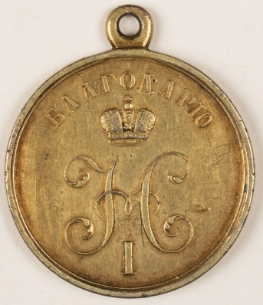 | 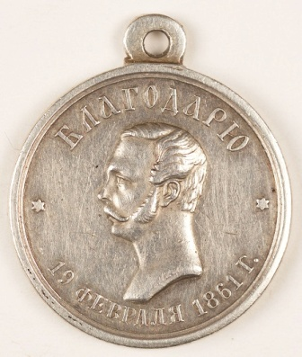 | 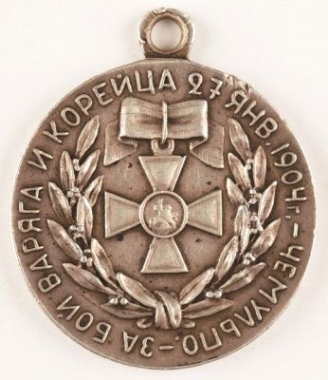 | 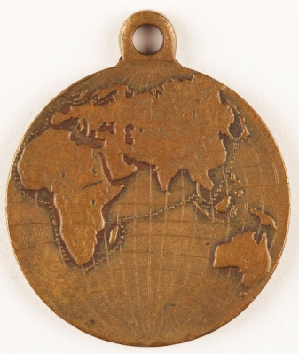
Лот 465. Медаль в память возобновления Зимнего дворца в Санкт-Петербурге | Лот 481. Медаль «За труды по освобождению крестьян» | Лот 556. Медаль «За бой «Варяга» и «Корейца» при Чемульпо 27 января 1904 г.» | Лот 557. Медаль в память похода эскадры адмирала Рождественского на Дальний Восток

